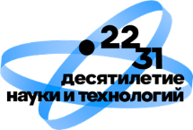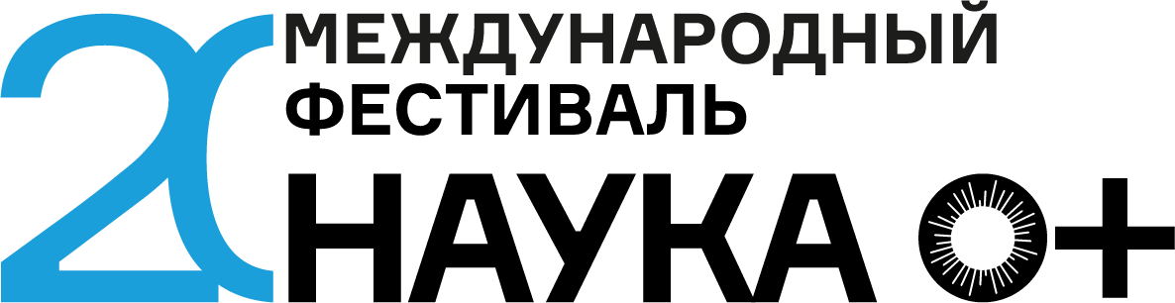

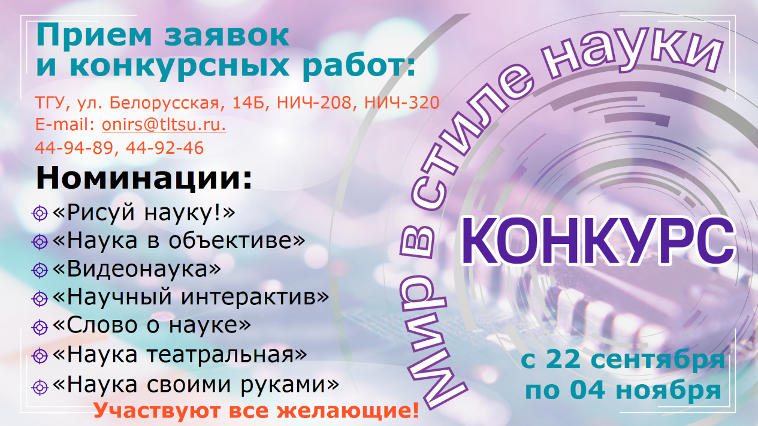

ИНФОРМАЦИОННОЕ ПИСЬМО

ФГБОУ ВО «Тольяттинский государственный университет» информирует о проведении Регионального конкурса «Мир в стиле науки». Конкурс проводится в рамках Международного фестиваля НАУКА 0+, который является одним из ключевых событий Десятилетия науки и технологий в Российской Федерации.

Конкурс «Мир в стиле науки» (далее - Конкурс) – это творческий Конкурс рисунков, фотографий, видеороликов, интерактивных материалов, литературных произведений, театральных постановок, поделок, проводимый на базе ФГБОУ ВО «Тольяттинский государственный университет» (далее – ТГУ). Конкурс призван подчеркнуть уникальность, значимость и эстетическую привлекательность научной и инновационной деятельности. Целью проведения Конкурса является формирование нового взгляда на науку, развитие творческого подхода к научной и инновационной деятельности, отражение её индивидуального, уникального образа в обществе.
К участию в Конкурсе приглашаются все желающие, являющиеся гражданами Российской Федерации и стран СНГ.
Сроки проведения конкурса:
- с 22 сентября по 04 ноября 2025 года – прием заявок и конкурсных работ;
- с 05 по 28 ноября 2025 года – отбор конкурсных работ в соответствии с требованиями Положения конкурса. Оценка конкурсных работ членами жюри и подведение итогов конкурса;
- с 01 по 05 декабря 2025 года – церемония награждения победителей и участников конкурса (точная дата будет объявлена дополнительно).

На Конкурс принимаются работы на научную тематику (рисунки, фотографии, видеоролики, интерактивные материалы, литературные произведения, театральные постановки, поделки) по двум возрастным категориям:

- от 5 до 11 лет;

- от 12 лет и старше.
Работы принимаются по следующим номинациям:
- Номинация «Рисуй науку!». На Конкурс предоставляется рисунок (в формате не менее А4 и не более А3. Допускается любая техника выполнения рисунка и любые художественные материалы (карандаш, гуашь, акварель, пастель, масляные и акриловые краски, восковые мелки и др.).
Способы предоставления в оргкомитет Конкурса рисунка:
• оригинал на бумажном носителе;
• скан-копия (рекомендуемые типы файлов: pdf, jpg, jpeg, png) по
электронной почте в zip-архиве или в облачном хранилище.
- Номинация «Наука в объективе». На Конкурс предоставляется фотоматериал. Следует предоставлять изображения в максимально возможном разрешении, за исключением тех случаев, когда используемая технология не позволяет этого. Изображение не должно содержать водяных знаков и логотипов. Рекомендуемые типы файлов: pdf, jpg, jpeg, png. Изображение должно быть предоставлено на условиях открытой лицензии.
Способы предоставления в оргкомитет Конкурса фотоматериала:
• в электронном виде на USB-флеш- или дисковом накопителе;
• по электронной почте в zip-архиве или в облачном хранилище.
- Номинация «Видеонаука». На Конкурс предоставляется видеоматериал. Видеозапись необходимо предоставить в самом большом разрешении и наилучшем качестве длительностью от 1 до 5 минут. Рекомендуемые форматы: mpeg-4/mov/avi/mpeg-2.
Способы предоставления в оргкомитет Конкурса видеоматериала:
• в электронном виде на USB-флеш- или дисковом накопителе;
• по электронной почте в zip-архиве или в облачном хранилище.
- Номинация «Научный интерактив». На Конкурс предоставляется интерактивный материал - игра, квест, викторина, кроссворд, презентация и др. Материал может быть представлен в формате документа Word, PowerPoint, в виде изображения (рекомендуемые типы файлов: pdf, jpg, jpeg, png), видеоматериала (в формате mpeg-4/mov/avi/mpeg-2) или другом презентационном варианте.
Способы предоставления в оргкомитет Конкурса интерактивного материала:
• оригинал на бумажном или другом материальном носителе;
• в электронном виде на USB-флеш- или дисковом накопителе;
• по электронной почте в zip-архиве или в облачном хранилище.
- Номинация «Слово о науке». На Конкурс предоставляется произведение литературы - рассказ, стихотворение, сказка сочинения, эссе и др. Материал может быть представлен в формате документа Word, PowerPoint, в виде изображения (рекомендуемые типы файлов: pdf, jpg, jpeg, png), видеоматериала (в формате mpeg-4/mov/avi/mpeg-2) или другом презентационном варианте.
Способы предоставления в оргкомитет Конкурса произведения литературы:
• оригинал на бумажном или другом материальном носителе;
• в электронном виде на USB-флеш- или дисковом накопителе;
• по электронной почте в zip-архиве или в облачном хранилище.
- Номинация «Наука театральная». На Конкурс предоставляется театральная постановка (любой театральный жанр, включая агитбригаду). Материал может быть представлен в виде видеоматериала (в формате mpeg-4 / mov / avi / mpeg-2).
Способы предоставления в оргкомитет Конкурса театральной постановки:
• в электронном виде на USB-флеш- или дисковом накопителе;
• по электронной почте в zip-архиве или в облачном хранилище.
- Номинация «Наука своими руками». На конкурс предоставляется поделка. Допускается поделка в любой технике исполнения и из любых материалов.
Способы предоставления в оргкомитет Конкурса интерактивного материала:
• оригинал на любом материальном носителе.

Участие в Конкурсе бесплатное. Участник может подать заявку на участие в Конкурсе (приложение) в нескольких номинациях. Количество работ, предоставленных на Конкурс от одного участника – не более одной в одной номинации.
Заявка, конкурсная работа и согласия могут быть предоставлены в оргкомитет Конкурса двумя способами:
- 1 способ – доставлены участником лично по адресу г. Тольятти, ул. Белорусская, 14 Б, Отдел реализации молодежных проектов и программ (кабинет НИЧ-208, НИЧ-320);
- 2 способ – отправлены по электронной почте onirs@tltsu.ru скан-копия подписанных согласия и заявки (а так же заявка в формате ворд) и конкурсная работа.
Все участники Конкурса получают диплом участника. Победители в каждой номинации в каждой возрастной категории награждаются дипломами победителя и поощрительными призами за 1-е, 2-е, 3-е места.
По всем вопросам участия, организации и проведения конкурса обращаться в Организационный комитет ФГБОУ ВО «Тольяттинский государственный университет» (445020, Самарская обл., г. Тольятти, ул. Белорусская, 14 Б), Отдел реализации молодежных проектов и программ (НИЧ-208, НИЧ-320): тел.: 8(8482) 44-94-89, 44-92-46, e-mail: onirs@tltsu.ru , координаторы конкурса - Кичатова Оксана Ивановна, Макарова Виктория Викторовна, Писклова Ольга Павловна.
Подробная информация о конкурсе размещена в сети Интернет по адресу: tltsu.ru и в сообществе в социальной сети ВКонтакте «СНО ТГУ | Студенческая наука» https://vk.com/club59910275.
Приложение

Заявка на участие в Региональном конкурсе «Мир в стиле науки»

№ п/п | ФИО участника (полностью) | Образовательное учреждение/  Место работы  (полностью) | Группа/  Класс/ Должность | Контактный телефон  (при наличии) | E-mail  (при наличии)
1.
2.
…
№ п/п | ФИО руководителя/  родителя  при наличии (полностью) | Место  работы  (полностью) | Должность | Контактный телефон | E-mail
1.
2.
…
Название номинации

Название работы

Примечание к работе по желанию

С Положением Конкурса ознакомлен (-а,-ы) и согласен(-на,-ны) с правилами Конкурса.

Подпись: __________________ «_____»_____________________ 20____г.

Заявку принял ____________________________ /__________________/
(подпись) (И.О. Фамилия)

«______»___________________20____г.

Согласие на обработку персональных данных участника
для участия в Региональном конкурсе «Мир в стиле науки»

Я,______________________________________________________________(далее – Субъект),
(Фамилия, Имя, Отчество (при наличии) субъекта персональных данных)
данные паспорта_________________________________________________________________
(серия и номер документа субъекта персональных данных, кем и когда выдан),
_______________________________________________________________________________
даю своё согласие ФГБОУ ВО «Тольяттинский государственный университет» (далее – Оператор), расположенному по адресу: Самарская область, г.Тольятти, ул. Белорусская, 14, на обработку персональных данных на следующих условиях:
1. Субъект даёт согласие на обработку своих персональных данных, как с использованием средств автоматизации, так и без использования таких средств, т.е. совершение, в том числе следующих действий: сбор, систематизацию, накопление, хранение, уточнение, использование, блокирование, уничтожение.
2. Перечень персональных данных Субъекта, передаваемых Оператору на обработку:
- фамилия, имя, отчество;
- паспортные данные;
- номер телефона;
- e-mail;
- образовательное учреждение, структурное подразделение;
- должность/группа/класс.
3. Согласие даётся Субъектом с целью участия в Региональном конкурсе «Мир в стиле науки». Обработка персональных данных производится посредством внесения в форму заявки с последующим хранением на материальных носителях.
4. Обработка персональных данных (за исключением хранения) прекращается по достижению цели обработки.
5. Субъект может отозвать настоящее согласие путём направления письменного заявления Оператору. В этом случае прекращается обработка персональных данных Субъекта, а персональные данные подлежат уничтожению.
6. Я подтверждаю, что, давая такое согласие, я действую по собственной воле.

« » 20 г.
 |  | (подпись) |  | (И.О. Фамилия)

Согласие родителя (законного представителя) на участие несовершеннолетнего в Региональном конкурсе «Мир в стиле науки» и на обработку персональных данных родителя (законного представителя) и несовершеннолетнего участника

Я, ______________________________________________________________________________ (далее – Субъект), (фамилия, имя, отчество (при наличии) родителя/законного представителя полностью)
адрес места жительства: _______________________________________________________________________________, данные паспорта: ______________________________________________________________________________________ (серия, номер, (дата выдачи, кем и когда выдан))
_____________________________________________________________________________________________________,
являясь родителем (законным представителем)
____________________________________________________________________________________________________, (фамилия, имя, отчество (при наличии) несовершеннолетнего полностью)
дата рождения несовершеннолетнего: ____________________________________________________________________,
(число, месяц, год)
данные паспорта (для учеников 10-11 классов):
_____________________________________________________________________________________________________
(серия, номер, дата выдачи, кем и когда выдан)
_____________________________________________________________________________________________________,
образовательное учреждение(полностью):
_____________________________________________________________________________________________________, группа/класс обучения: ___________________________________________________________________________, при наличии лицо, оказавшее информационную и организационно-методическую помощь участнику Конкурса (учитель, преподаватель, воспитатель и др.) _____________________________________________________________________________________________________,
(фамилия, имя, отчество (при наличии) полностью)
______________________________________________________________________________________________________
(наименование должности с указанием образовательной организации)

даю своё согласие ФГБОУ ВО «Тольяттинский государственный университет» (далее – Оператор), расположенному по адресу: Самарская область, г. Тольятти, ул. Белорусская, 14, на участие моего несовершеннолетнего ребенка в Региональном конкурсе «Мир в стиле науки» и обработку своих персональных данных и персональных данных своего ребенка на следующих условиях:
1. Субъект даёт согласие на обработку своих персональных данных и персональных данных своего ребенка, как с использованием средств автоматизации, так и без использования таких средств, т.е. совершение, в том числе следующих действий: сбор, систематизацию, накопление, хранение, уточнение, использование, блокирование, уничтожение.
2. Перечень персональных данных Субъекта и его ребенка, передаваемых Оператору на обработку:
- фамилия, имя, отчество;
- паспортные данные;
- номер телефона;
- e-mail;
- образовательное учреждение, структурное подразделение;
- должность/группа/класс.
3. Согласие даётся Субъектом с целью участия в Региональном конкурсе «Мир в стиле науки». Обработка персональных данных производится посредством внесения в форму заявки с последующим хранением на материальных носителях.
4. Обработка персональных данных (за исключением хранения) прекращается по достижению цели обработки.
5. Субъект может отозвать настоящее согласие путём направления письменного заявления Оператору. В этом случае прекращается обработка персональных данных Субъекта и его ребенка, а персональные данные подлежат уничтожению.
6. Я подтверждаю, что, давая такое согласие, я действую по собственной воле в интересах несовершеннолетнего ребенка.

« » 20 г.
 |  | (подпись) |  | (И.О. Фамилия)

